Тема урока: Строительство Золотых ворот с Благовещенской церковью.

Цели урока.
- образовательная: формировать целостное представление о расцвете Руси при Ярославе Мудром;
- развивающая: развивать навыки и умения аргументации, личностных оценочных суждений, развивать интерес к предмету, формировать творческое и ответственное отношение к православному наследию, развивать знания и умения интерпретации, анализа, сравнения, сопоставления различных толкований исторических фактов;
- предметно-практическая: ввести учащихся в ситуацию оценки личностей Ярослава Мудрого, определить его вклад в развитие русского государства;
-воспитательная: способствовать развитию нравственной оценки в формировании представлений о достоинстве и патриотизме русского народа, на примере князя Я.мудрого.
Оборудование: презентация, иллюстративный материал, тестовые задания,
Важные даты: 1019-1054 гг. - правление Ярослава Мудрого; 1037 г. – строительство храма Святой Софии; 1047 г
Основные понятия: оборонительная система, Благовещенская церковь, Золотые ворота.
Ход урока.
I. Оргмомент.

II. Повторение изученного материала.
На протяжении последних уроков, о правлении какого князя мы говорим?
(Ответы учащихся). Слайд № 1. Правильно Ярослава Мудрого.
- Как представлен на иллюстрации Ярослав Мудрый? (святой). Почему?

На этот вопрос нам поможет ответить кроссворд.
Работа по кроссворду. Слайд № 2.
- Киевский собор, построенный в 1037 г. Какими мастерами? В честь какого события?
- Высший церковный руководитель епархии.
- Рукописная книга «Повесть временных лет» была.… О чем рассказывает нам летопись?
- Имя первого русского митрополита.
- Для просвещения Руси были переведены на славянский язык…
- Церковь, в которую Ярослав перенес кости своих братьев.
- Живопись, выполненная по сырой штукатурке.

III. Изучение нового материала.

Мотивация и целевая установка.
- Проблемное задание.
Слайд № 3. (Учитель сообщает тему урока или учащиеся читают с экрана).
Вопрос: Почему период правления Ярослава называют расцветом Киевской Руси?
Ответ мы должны дать в конце урока.

Слайд № 4. 1. Отношение Ярослава Мудрого к православной вере.
По фрагменту «Повести временных лет».

Слайд № 5. План Древнего Киева.

(Учащиеся выполняют познавательные задания презентации. Учитель проводит корректировку).

2. Оборонительная система Киева (работа с учебным пособием с.125-126).

- Что представляла собой оборонительная система?
- Опишите конструкцию Золотых ворот.

3. Особенность внутренней политики (опережающее задание - выступление учащегося)

4. Расцвет Киевской Руси в правление Ярослава Мудрого
Работа в малых группах по схеме.
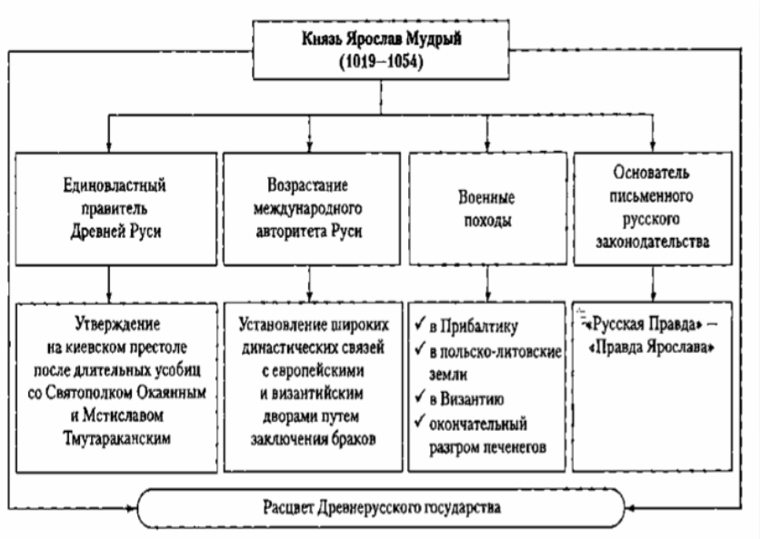
Вал, ров
Ворота: Золотые
Софийские
Львовские
Лядские

Укрепление Киева
Канонизация братьев Бориса и Глеба
Храмостроительство
Просвещение
Руси
- Собор Святой Софии в Киеве

- Создание школ
- Мастерских по переписке книг
- Книгохранилищ

Первые русские святые
Вывод: Время Ярослава - время просвещения, укрепления и расцвета Руси. Согласно летописи именно в правление Ярослава при монастырях развивается перепись книг, строительство школ и храмов. Возникают первые русские монастыри, сыгравшие большую роль в становлении русской книжности и летописания.

Закрепление материала.

Выполнение тестового опроса
1. Укажите, кто из князей:
1. Построил храм Святой Софии в Киеве;
2. Ввел христианство как государственную религию;
3. Убил Бориса и Глеба;
4. Организовал оборонительную систему Киева;
5. Начал составление свода законов.

2. Укажите, какой князь правил:

А. в 980-1015 гг. Б. в 1015-1054 гг.

Рефлексия
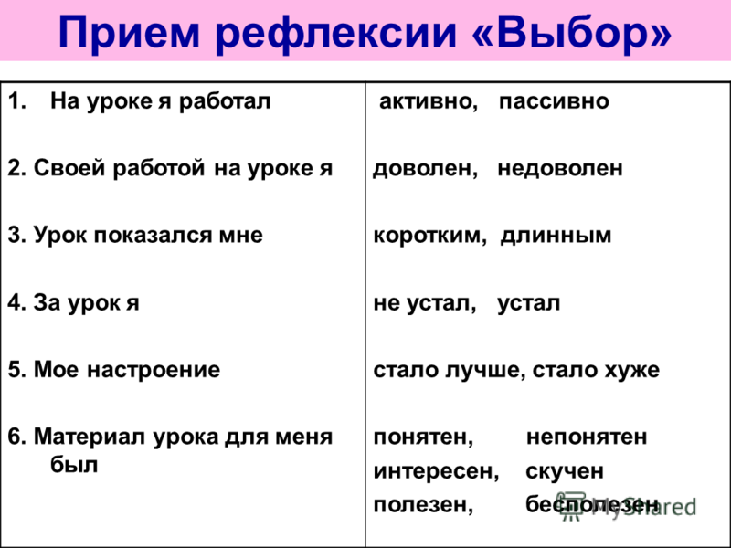

Использованная литература.
- Ярослав Мудрый http://www.znat.narod.ru/content/kiev.htm
- Икона http://science.compulenta.ru
- Борис и Глеб
- http://www.sedmitza.ru/text/694133.html
- Собор Святой Софии
- http://www.nemiga.info/kiev/sophia.htm

1 ученик. Фрагмент «Повести временных лет».
Ярослав совершил весьма важный шаг в ликвидации церковной зависимости от Византии, избрав в 1051 г. митрополитом не грека, а русского, - монаха Илариоиа. О заботах Ярослава относительно распространения христианства киевский летописец пишет следующее: «При нем вера христианская плодиться и расширяться, и черноризцы стали умножаться, и монастыри появляться».

2 ученик. Особенность внутренней политики Ярослава заключалась в укреплении основ единства русского общества в рамках единого государства. Первое, что сделал великий князь, - укрепил систему управления страной. Этому способствовала во многом его активная поддержка церкви, потому что Ярослав хорошо понимал силу христианства. Он развивал церковное строительство, например, собора святой Софии.

Иларион помогал Ярославу в организации первых русских школ, церковных библиотек, переводческих центров при монастырях. Он принимал участие в составлении церковного Устава князя Ярослава Мудрого. Ему принадлежат сочинения: «Слово о законе и благодати».
3 ученик. Летопись о Ярославе. В год 1037. ... И любил Ярослав церковные уставы, попов любил немало, особенно же черноризцев, и книги любил, читая их часто и ночью и днем. И собрал писцов многих, и переводили они с греческого на славянский язык. И написали они книг множество, ими же поучаются верующие люди и наслаждаются учением божественным. Как если бы один землю вспашет, другой же засеет, а иные жнут и едят пищу неоскудевающую, - так и этот. Отец ведь его Владимир землю вспахал и размягчил, то есть крещением просветил. Этот же засеял книжными словами сердца верующих людей, а мы пожинаем, учение принимая книжное. <...>

